**CAPÍTULO 1**

# **ANÁLISIS DE LOS SISTEMAS DE ORGANIZACIÓN PERSONAL**

Como se ha mencionado anteriormente, sabemos que existen diversas aplicaciones que ya se encargan de ayudar a los usuarios a realizar una organización de sus eventos. Estas aplicaciones pueden dividirse en dos categorías, primero tenemos organizadores personales basados en agenda, los cuales son individuales, cosa que dificulta la colaboración entre usuarios, y, por otra parte, tenemos las aplicaciones basadas en web, que a pesar de tener centralizada la información, en ocasiones puede fallar en la creación de los eventos o en su consulta.

Tenemos a nuestra disposición muchísimas aplicaciones en nuestros teléfonos móviles o en cualquier dispositivo electrónico que tengamos, que se encargan de la organización de notas y recordatorios. Aquí podemos ver el caso de las notas en los dispositivos Android o los recordatorios en IOS. A su vez, tras un breve vistazo por cualquier tienda de aplicaciones podemos ver infinidad de agendas personales. Estos dispositivos se sumarian a la lista de los organizadores personales basados en agenda, los cuales son los encargados de una organización individual.

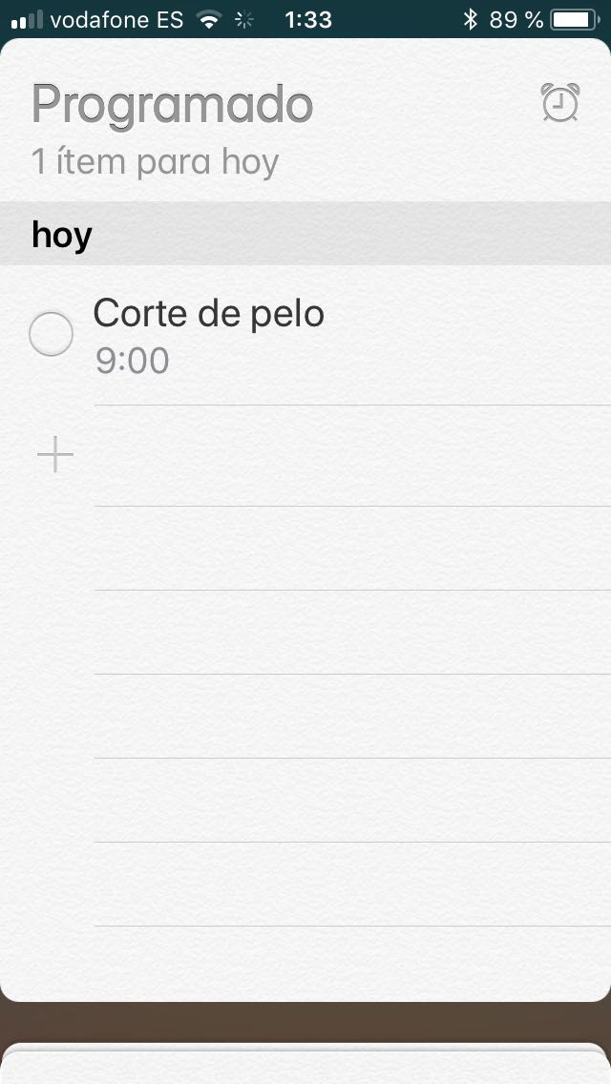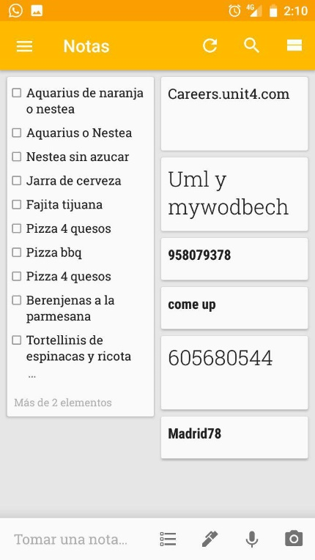

Ilustración 1. Notas en IOS.

Ilustración 2. Notas en Android.

Como se puede apreciar en las dos ilustraciones anteriores podemos ver el funcionamiento de las notas dentro de las aplicaciones nativas del teléfono. En el caso de Android podemos ver que las notas tienen una estética más parecida a las notas adhesivas ya que estas adoptan diferentes tamaños en función del tamaño de la nota que se está tratando. Esto contrasta bastante con las notas en IOS y su estética en modo tabla.

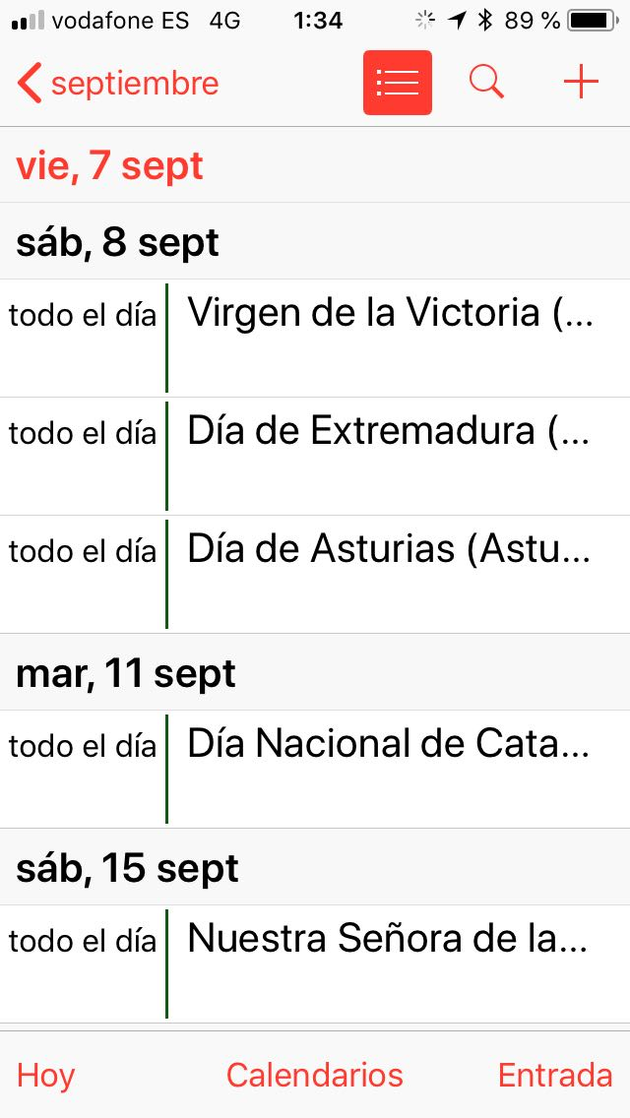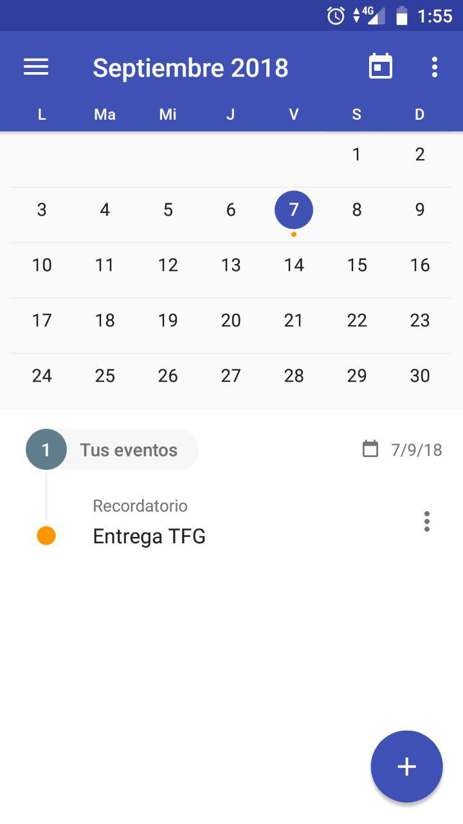

Ilustración 4. Calendario de Agenda Escolar.

Ilustración 3. Calendario de IOS.

Aquí podemos ver las diferencias entre los calendarios en IOS, y en Android. La estética del calendario de Android se basa en una vista general de los eventos mensuales, mostrando debajo una lista de los eventos específicos de cada día. Mientras que en la aplicación de IOS se puede ver una lista ordenada de los eventos que se van a encontrar en los próximos días.

La siguiente tanda de aplicaciones que denominamos basadas en web. De estas aplicaciones podemos destacar dos, primero tenemos Google Calendar, la cual se basa en un calendario personal con la capacidad de compartir eventos entre usuario y Doodle, que consiste en una aplicación capaz de gestionar y coordinar un evento entre varios usuarios para desarrollar correctamente una organización en grupo.

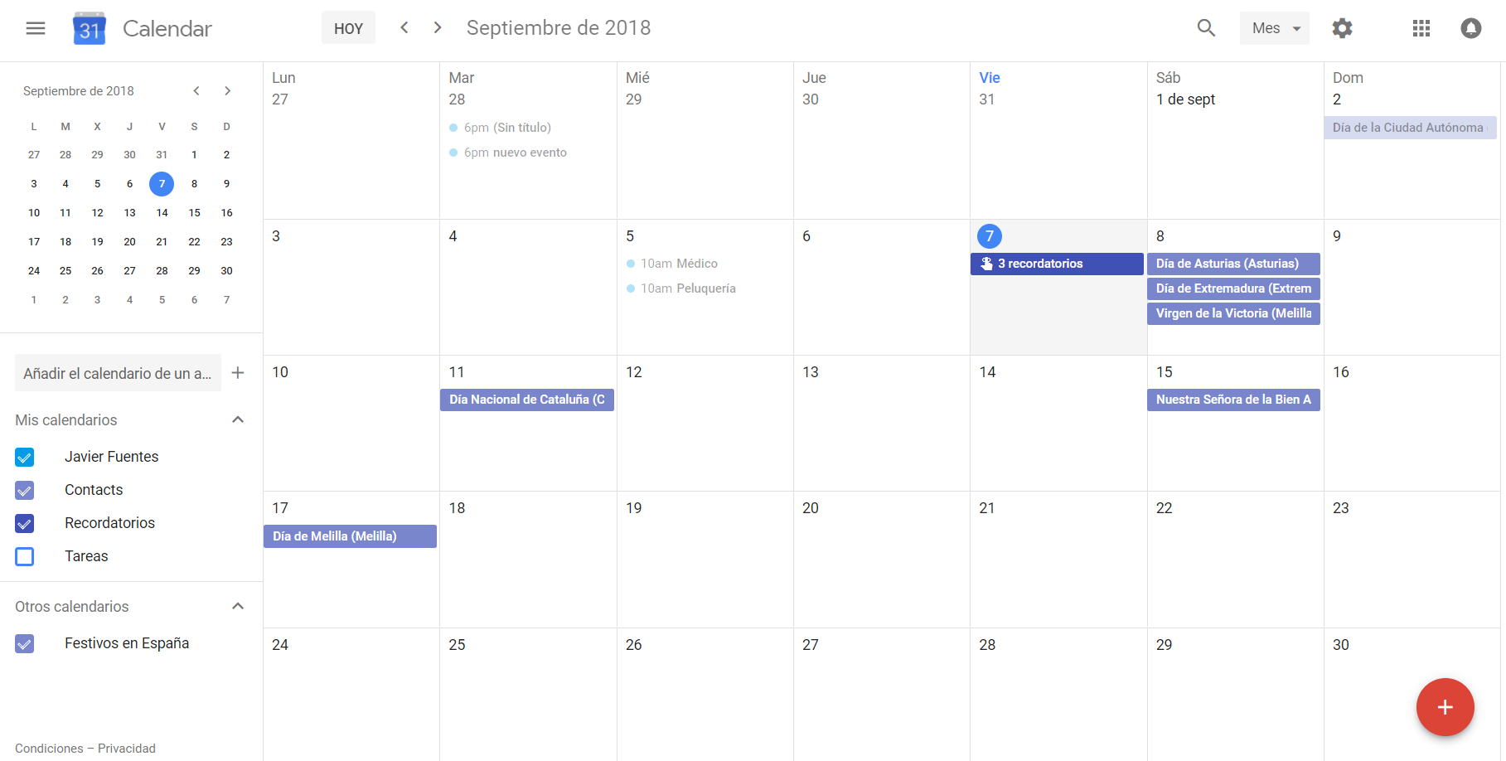

Ilustración 5. Pantalla de Google Calendar.

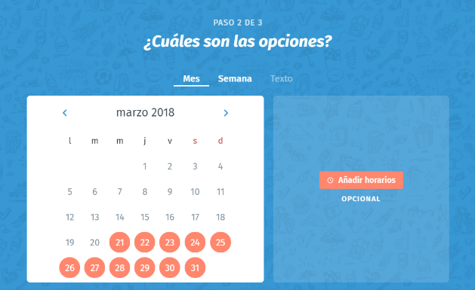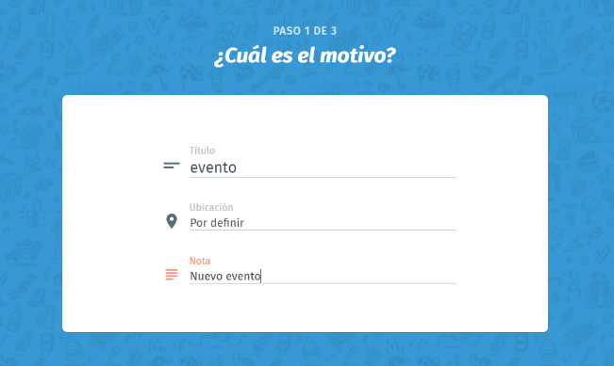

Ilustración 6. Gestión de Doodle.

Como puede verse en las ilustraciones anteriores ambas plataformas disponen de un calendario para la organización de los eventos. La diferencia aquí radica en la persistencia del calendario, ya que Google mantiene una persistencia de los eventos mientras que Doodle se centra en el calendario para el evento que se está tratando de organizar.

Estas aplicaciones a pesar de ser muy conocidas y utilizadas tienen algunas carencias, las cuales vamos a tratar de solventar en este proyecto. Carencias como por ejemplo en la conocida plataforma Google Calendar. Pese a ser una aplicación muy útil y conocida, esta permite la inserción de eventos en el mismo día y hora, pudiendo llevar al usuario final a una confusión a la hora de organizarse. Otro ejemplo, aunque en este caso no se trata de una aplicación de organización, tenemos Telegram. Esta aplicación de mensajería permite anclar un único mensaje en la sala de chat para que el resto de los usuarios puedan verlo permanentemente a modo de recordatorio. El problema viene cuando un usuario desee poner varios recordatorios en el grupo quedando o bien, un mensaje extremadamente largo, o bien dejando que los demás mensajes se pierdan. Teniendo esto en cuenta podemos optimizar nuestra sala de chat para que se evite este problema.

De las aplicaciones que nos podemos encontrar actualmente en el mercado que se encarguen de la organización personal o de grupos podemos destacar Google Calendar (1), Doodle (2) y aplicaciones de agendas de las tiendas de aplicaciones de los dispositivos móviles., en mi caso he analizado Agenda Escolar. Todas ellas son aplicaciones centradas en la organización personal que tratan de coordinar a los usuarios que la emplean para gestionar su día a día. Vamos a ver los servicios que ofrecen dichas aplicaciones y así poder apreciar en que factores podemos mejorarlas u ofrecer servicios que ellas no ofrecen.

|  |  |  |  |  |
| --- | --- | --- | --- | --- |
| Características | Google Calendar | Agenda Escolar | Doodle | Específicas del teléfono |
| Notificaciones | Si | Si | Si | Si |
| Multiplataforma | Si | No | Si | No |
| Calendario | Si | Si | Si | Si |
| Persistencia de horario | Si | Si | No | Si |
| Compartir eventos | Si | No | Si | No |
| Notas | No | SI | No | Si |
| Mensajes | No | No | Si | Si |
| Recordatorios | Si | Si | Si | SI |
| Grupos | Si | No | Si | No |
| Notas compartidas | No | No | No | No |

Tabla 1. Comparativa de funcionalidades de aplicaciones de organización.

Como se puede apreciar en la tabla lo que vamos a intentar es realizar una combinación de las funcionalidades de las diversas plataformas y a su vez tratando de suplir las carencias que cada una de estas aplicaciones tiene. Por ejemplo. Una de las carencias comunes es la falta de notas compartidas, carencia que nosotros vamos a tratar de solucionar. También se puede ver que una de las aplicaciones no es multiplataforma, y eso es uno de los mayores errores para este tipo de aplicación. También cogeremos para nuestro proyecto todo lo que estas aplicaciones tienen en común como es el calendario, las notificaciones y los recordatorios. Necesitamos implementar todas estas funcionalidades si deseamos que nuestra aplicación pueda llegar a competir con las aplicaciones del mercado.